Инструкционно-технологическая карта разработана на основе Федерального государственного образовательного стандарта (далее
ФГОС) по профессии СПО 08.01.07 Мастер общестроительных работ, утвержденный приказом Минобрнауки России от 02.08.2013г. №683 и профессионального стандарта «Каменщик», утвержденного приказом Министерства труда и социальной защиты РФ 25 12 2014г. №1150н.

РАССМОТРЕНО  На заседании МК  Протокол № _______  от «__» ________ 20__ г.  __________Н.А.Посохова |  | УТВЕРЖДАЮ  Зам. директора по УМР  _______ В.И. Марченко  «__» _____ 20__г.

Методическая разработка
инструкционно-технологической карты для обучающихся по профессии
08.01.07. «Мастер общестроительных работ»
Организация-разработчик:
Областное государственное автономное профессиональное образовательное учреждение «Вейделевский агротехнологический техникум имени Грязнова Владимира Михайловича»

Разработчик: Преподаватель специальных дисциплин
ОГА ПОУ «Вейделевский агротехнологический техникум имени Грязнова В.М.»

_______________________ А.В. Крикунов.

Данная инструкционно-технологическая карта предназначена для практического обучения студентов по квалификации «Кирпичная кладка».
В ней в краткой и доступной форме описывается материально-техническое оснащение и порядок выполнения работ, для отработки практических навыков по тематике практического обучения

Тема: Способы кирпичной кладки

Инструменты: Рабочие и контрольно-измерительные инструменты каменщика.
Материалы: Каменный материал, раствор.
Кладка способом в прижим.

Укладка кирпича “вприжим” обеспечивает полное заполнение швов на лицевой поверхности и ведется на жестких или пластичных растворах.
Таким приемом укладывают тычковые и ложковые ряды. Поданный раствор каменщик разравнивает кельмой, подготавливая постель для 3-4 кирпичей так, чтобы она на 1 см не доходила до края стены.
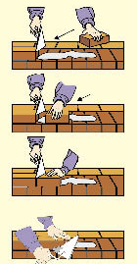
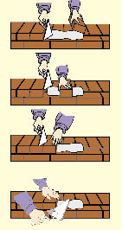
Затем ребром кельмы подгребает часть раствора с верха постели и прижимает к вертикальной грани уложенного кирпича. Левой рукой каменщик укладывает кирпич и прижимает его к ранее уложенному, одновременно извлекая кельму правой рукой вверх. При этом образуется плотно заполненный раствором вертикальный шов.
Далее нажатием руки или постукиванием рукоятки кельмы кирпич осаживают до требуемой толщины шва. После укладки 2-4 кирпичей раствор, выжатый из швов, подрезают кельмой.
Укладка кирпича вприжим требует от каменщика больше движений, чем укладка вприсык с подрезкой, поэтому она более трудоемка.
Кладка способом в присык.
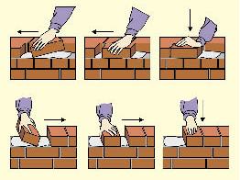
Кладка способом вприсык ложкового (а) и тычкового (б) рядов наружной версты
Укладка кирпича приемом “вприсык” обеспечивает неполное заполнение швов на лицевой поверхности, но требует при этом пластичного раствора. При укладке кирпичей тычком приготовленная растворная постель должна отступать от края стены на 2-3 см, раствор подгребают передней гранью кирпича на расстоянии 5-8 см от верха приготовленной постели; каменщик, придвигая кирпич, поворачивает его и прижимает к ранее уложенным; укладываемый кирпич нажатием руки осаживают до требуемой толщины шва. Такие же рабочие движения: подгребание раствора, прижатие кирпича и осаживание его на растворной постели, применяются при укладке кирпичей ложком. Такой прием укладки кирпича без применения кельмы характеризуется высокой производительностью, но, требуется оштукатуривания стен.
Кладка способом вприсык с подрезкой раствора

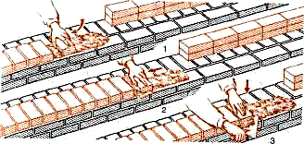

Кладка способом вприсык с подрезкой раствора тычкового ряда (цифрами показана последовательность операций)
Укладка кирпича приемом “вприсык с подрезкой раствора” обеспечивает полное заполнение швов на лицевой поверхности и, ведется на пластичных растворах. При этом растворная постель не доходит до края стены на 1 см.
Тычковые и ложковые кирпичи укладывают, пользуясь одинаковыми рабочими приемами, включающими:
- подгребание раствора передней гранью кирпича для образования вертикального шва;
- прижатие кирпича к ранее уложенному;
осаживание кирпича нажатием руки или рукояткой кельмы с одновременной подрезкой излишков раствора на лицевой поверхности кладки.

Кладка способом в полуприсык

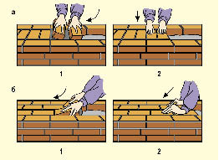
Кладка забутки способом вполуприсык:
а – тычками;
б – ложками;
1-2 – последовательность действий.
Укладка кирпича приемом “вполуприсык”. Кирпичи укладывают в забутку, для чего ровным слоем расстилают раствор. Каменщик ведет кладку обеими руками, подгребая раствор ребрами кирпичей и частично заполняя, вертикальные швы. Уложенные в забутку кирпичи осаживают до уровня с верстовыми рядами. Этот прием несложен, его выполняют каменщики 2-го разряда.
Каменщик должен владеть различными приемами укладки кирпича и использовать их по обстоятельствам.
Требования ТУ
1. Каменщик должен знать и выполнять требования, предъявляемые к перевязке, качеству швов кладки, прямолинейности поверхностей и вертикальности углов.
2. Отклонения поверхностей и углов кладки от вертикали должны быть не более 10 мм на один этаж, а на все здание – не более 30 мм.
3.Отклонения по толщине кладки –15 мм, размеров вентиляционных каналов – 5 мм.
4. Ширина проемов может превышать проектное значение, но не более чем на 15 мм.
5. Отклонения отдельных рядов кладки от горизонтали не должно быть больше 15 мм на 10 м длины.
6. Средняя толщина горизонтальных швов кладки в пределах этажа должна
соответствовать 12 мм, а вертикальных – 10 мм.
Безопасные условия труда
К выполнению каменных работ допускают рабочих, прошедших обучение, и инструктаж на рабочем месте.
При возведении каменных зданий и конструкций необходимо обеспечить безопасность процесса кладки, эксплуатации подмостей и лесов, подъемников и других строительных машин. Подача кирпича и строительного раствора к месту работы должна быть механизирована. Инструменты и приспособления должны быть в исправном состоянии. Снаружи здания устраиваются защитные козырьки шириной дл 1,5 м. не разрешается ходить по козырькам. Входы в здание защищают навесами. Использование предохранительных поясов. Высота кладки, которую может выложить каменщик без подмащивания, не должна превышать 1,2 м. При кладке стен толщиной более 0,75 м допускается работать в положении, стоя на стене, но с использованием предохранительного пояса. Кладку карнизов с выносом более 0,3 м выполняют с наружных выпускных лесов. Ширину настила делают на 0,6 м больше внешнего края карниза.
При работе башенных кранов опасные зоны ограждают и вывешивают соответствующие надписи.

Информационное обеспечение обучения
Перечень рекомендуемых учебных изданий, Интернет-ресурсов, дополнительной литературы
Основные источники:
- Журавлев И.П., Лапшин П.А. Каменщик. Ростов-на-Дону, Феникс, 2012г.
- Лукин А.А. Технология каменных работ. Москва. Издательский центр «Академия», 2012г.

